淮南师范学院生物工程学院共青团工作

简 报

2016年第6期
生物工程学院团总支编 2016年10月
生物工程学院:开展新老生学习生活经验交流会
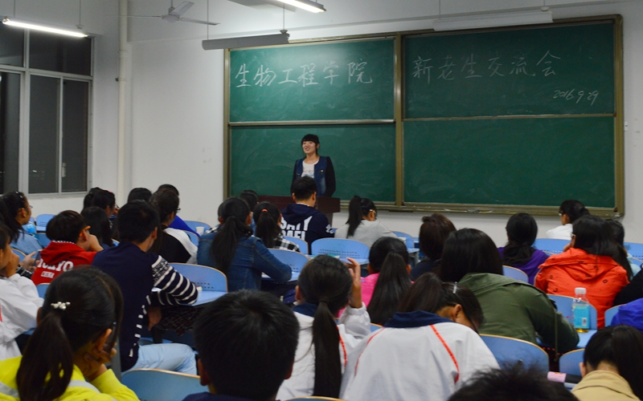
为了促进新同学更好更快地融入大学生活，帮助其树立积极向上的人生目标，明确方向，9月29日晚7:00，生物工程学院举办了新老生学习生活经验交流会。本次交流会按照专业划分4个专场，每个专场都邀请了相应专业的数名高年级的优秀学子进行交流。
交流会上，首先，老生代表们结合自身的体会，分享了大学生的点点滴滴以及如何学习专业课程、如何做好心态调整、如何去丰富校园生活等内容。他们建议新同学：合理安排好学习活动时间，积极参与各项有意义的活动，丰富业余生活，提高社交能力，让大学生活丰富多彩。随后的提问环节，新生就自己的困惑以及感兴趣的话题向老生提问，老生一一回答。答案精炼准确而又不失机智幽默，把整场经验交流会推向了高潮。
两个多小时的交流会上，交流热烈，掌声不断，台上台下意犹未尽，互动氛围不亦说乎。相信通过此次活动，新同学一定能够在未来的日子里更好地规划自己的大学生活。

生物工程学院：园林学子在第七届安徽省花卉博览会喜获佳绩
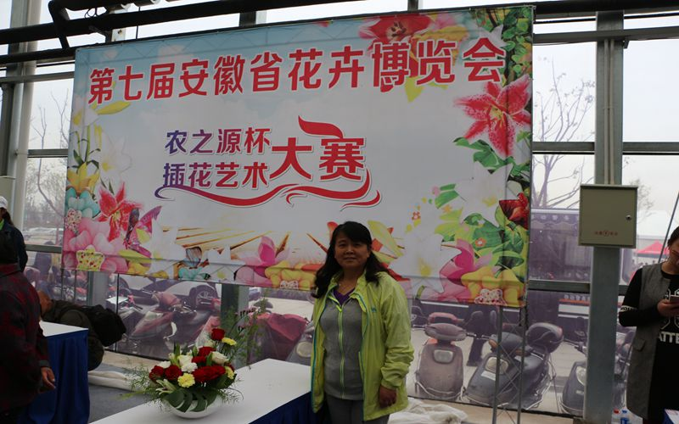
9月28日-10月5日，安徽省第七届花卉博览会在阜阳市颍州区举办。生物工程学院园林系主任谢影和三名园林专业学生代表淮南市参加此次花博会中的插花花艺大赛和现场表演项目。
三名园林专业学生在插花艺术大赛现场认真准备，积极发挥自己的专业功底，喜获佳绩。张银梅的插花作品荣获金奖，杨继玲的插花作品荣获银奖；杨继玲、倪佳同学在农之源杯插花艺术大赛上均获得三等奖。
安徽省花卉博览会是我省规模最大、规格最高、影响最大和内容最丰富的花事省会，每四年举办一届，迄今已经成功举办了六届。园林专业以此赛事为契机，主动适应社会需要，积极完善人才培养模式，为实现培养应用型、技能型、综合型的人才而不懈努力。

生物工程学院：召开2016-2017学年团总支、学生会换届大会暨第一次院干大会
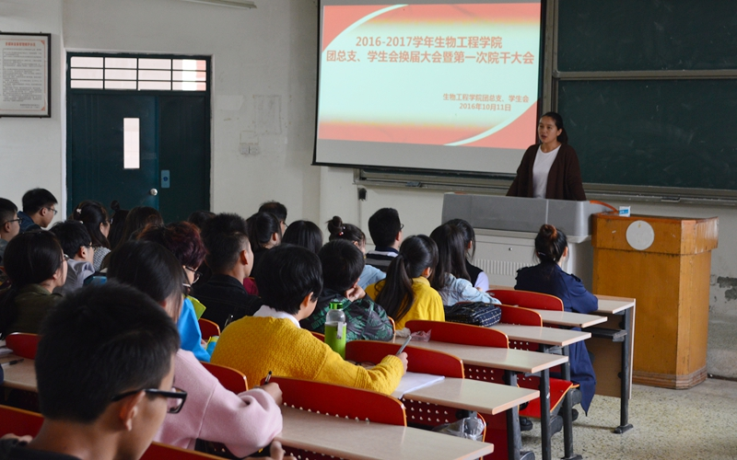
10月11日中午，生物工程学院2016-2017学年团总支、学生会换届大会暨第一次院干大会在泉教A201召开，党总支副书记武以海，团总支书记邵警清以及上届团总支学生会主席团、本届全体团学干部参会。会议由学生会主席包琦栋主持。
会上，邵警清在发言中要求所有新学干：严于律己，以身作则，认真工作，乐于奉献。武以海对新学干们提出了“引领新风尚，弘扬正能量，干出实业绩，学到真本领，站稳大舞台”的工作建议，他希望大家既要对工作充满信心，更要关注师生对工作的满意度，真正理解“误实、悟实、务实”的重要内涵，并对学干们表达了学习、工作的祝福。接着，两位老师为上届团总支学生会主席团成员颁发证书并且合影留念。上届主席团成员在发言中分享了自己的工作经验。最后，新一届团总支、学生会对今后的工作进行了部署，并承诺：以严谨务实的作风、勤奋踏实的工作，切实履行好“三自”职责，真正发挥好“三带”作用。
本次大会的成功举办，调动了新学干们对团学工作的积极性，也让大家对于团总支和学生会的职责有更深刻的认知，相信生物工程学院团学工作在新的学年里会更上一层楼。

生物工程学院：举办第九届职业规划设计大赛暨大学生创业大赛
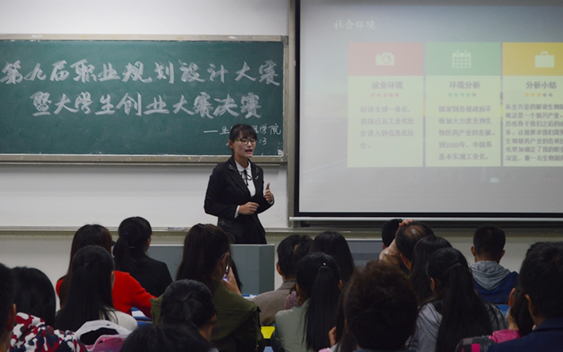
为提升大学生的就业竞争力，激励大学生的创业兴趣，生物工程学院第九届职业生涯规划设计大赛暨创业大赛学院选拔赛，于10月13日晚6点在泉教C202举行，学院党总支书记李钊、党总支副书记武以海以及就业办主任郭春凤出席并担任评委。
本次比赛分为就业组和创业组，经过初赛的角逐，共有6名选手进入决赛。就业组选手结合PPT形式，从自我认知、职业认知、职业目标与路径设计、规划与实施计划以及评估与备选方案等方面，向大家介绍了自己的职业生涯规划，并展示了职业角色模拟视频；创业组选手通过项目背景和前景分析，集聚创业团队的人力资源优势，并结合自己对创业项目的规划及已投入运行案例等方面，展示了PPT和创业实战视频；比赛过程中，每一位选手均热情高涨，现场气氛热烈。
李钊进行总结点评，他对每位选手的精彩表现给予了肯定并指出所存在的问题，并以“人生路途上有目标才有动力，有规划才能更好地完成自己的目标”与同学们共勉。
最终，就业组参赛者15级生物制药(2)班魏家俊和15级园林(1)班任丽获得本次大赛的一等奖。

生物工程学院:十佳歌手决赛圆满落幕
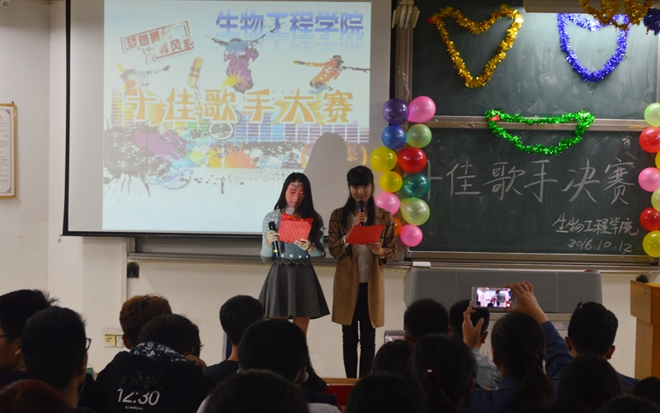
为丰富校园文化生活，生物工程学院于10月12日晚七点在泉教A401举办了十佳歌手决赛。学院团总支学生会主席团成员及各部门部长出席并担任本次比赛评委。
大赛现场座无虚席，气氛火热。大赛伊始，一曲《酒醉的探戈》瞬间点燃观众热情。接着，凌晨组合的《心愿》带大家想到童年美好的时光，《爱的华尔兹》也伴着甜美的歌声，让观众体会到其中妙不可言的真挚情感。比赛如火如荼地进行着，一名男选手将《因为爱情》中男女生真假音成功转换，做到平凡时深情，高潮时嘹亮，最终将现场气氛推到最高潮，观众爆发出雷鸣般的掌声。
比赛进行的同时，场内外观众通过微博平台进行互动，为喜欢的歌手投票加油。最终，根据线上线下的分数情况，共评选出一等奖4名，二等奖3名，三等奖5名以及最佳人气奖1名。

那篇蓝与绿的回忆——生物工程学院:最美军训照摄影比赛
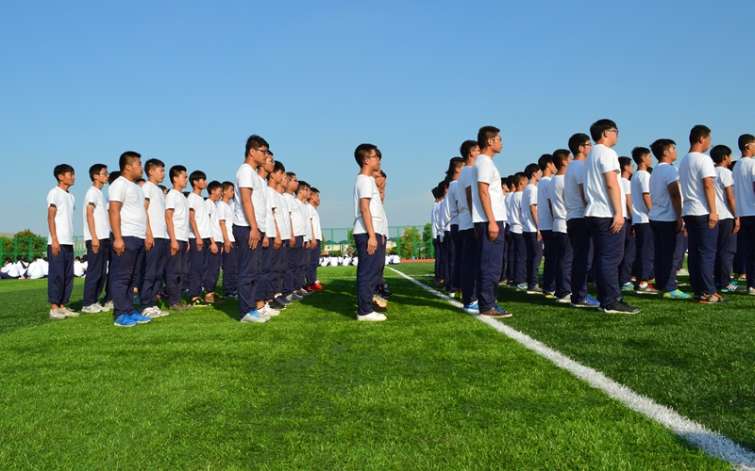
为了丰富同学们的军训生活，让大家铭记下那些军训中的酸甜苦辣咸。生物工程学院于9月21日开展了最美军训照摄影大赛。
本次活动的主要内容是记录军训日常的精彩瞬间，拍摄内容可以是照片或军训短片，同时配上100字左右的文字的解说。经过前期微博、微信等线上的宣传，同学们积极踊跃的参与活动。在经过12天的投稿阶段以及三天微信的线上评比，共评选出一等奖1名，二等奖2名，三等奖3名，优秀奖2名，并给予获奖者奖品若干。
此次比赛不仅丰富了大家的军训生活，还为同学提供了一个展现摄影技术，彰显文采的平台，并为军训生活画上了一个完美的句号。
简讯
★ 9月21日，生物工程学院开展了最美军训照摄影大赛。
★ 9月28日-10月5日，安徽省第七届花卉博览会在阜阳市颍州区举办，园林学子在第七届安徽省花卉博览会喜获佳绩。
★ 9月29日中午12点，生物工程学院于泉教D404、D406开展了新学年青年志愿者招新面试活动。
★ 9月29日晚7:00，生物工程学院举办了新老生学习生活经验交流会。
★ 10月11日中午，生物工程学院于泉教A201召开2016-2017学年团总支、学生会换届大会暨第一次院干大会。
★ 10月11日，生物工程学院举办了以“你也可以像我一样”为主题的读后感征文活动。
★ 10月12日晚七点，生物工程学院于泉教A401举办了十佳歌手决赛。
★ 10月13日晚6点，生物工程学院于泉教C202举行了第九届职业生涯规划设计大赛暨创业大赛学院选拔赛。

